ОБ ОБЕСПЕЧЕНИИ БЕСПРЕПЯТСТВЕННОГО ДОСТУПА В ЗДАНИЕ
МБОУ УСОШ №2 им. Сергея Ступакова
Элементы объекта | Мероприятия по доступности
Входная группа | Установлен пандус, антискользящие покрытие на крыльцо школы, система видеонаблюдения позволяющая наблюдать за перемещение детей с ОВЗ на территории школы.
Пути движения на объекте | Приобретен мобильный пандус двухсекционный, мобильный подъемник по лестницам.  Установлена система видеонаблюдения позволяющая наблюдать за перемещением детей с ОВЗ.
Средства информации и коммуникации на объекте | На входную группу установлена тактильно комбинированная табличка.

Мобильный подъемник по лестницам
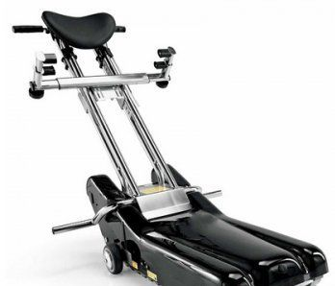
Тактильно комбинированная табличка
(информация выполненная рельефно -точечным шрифтом Брайля)
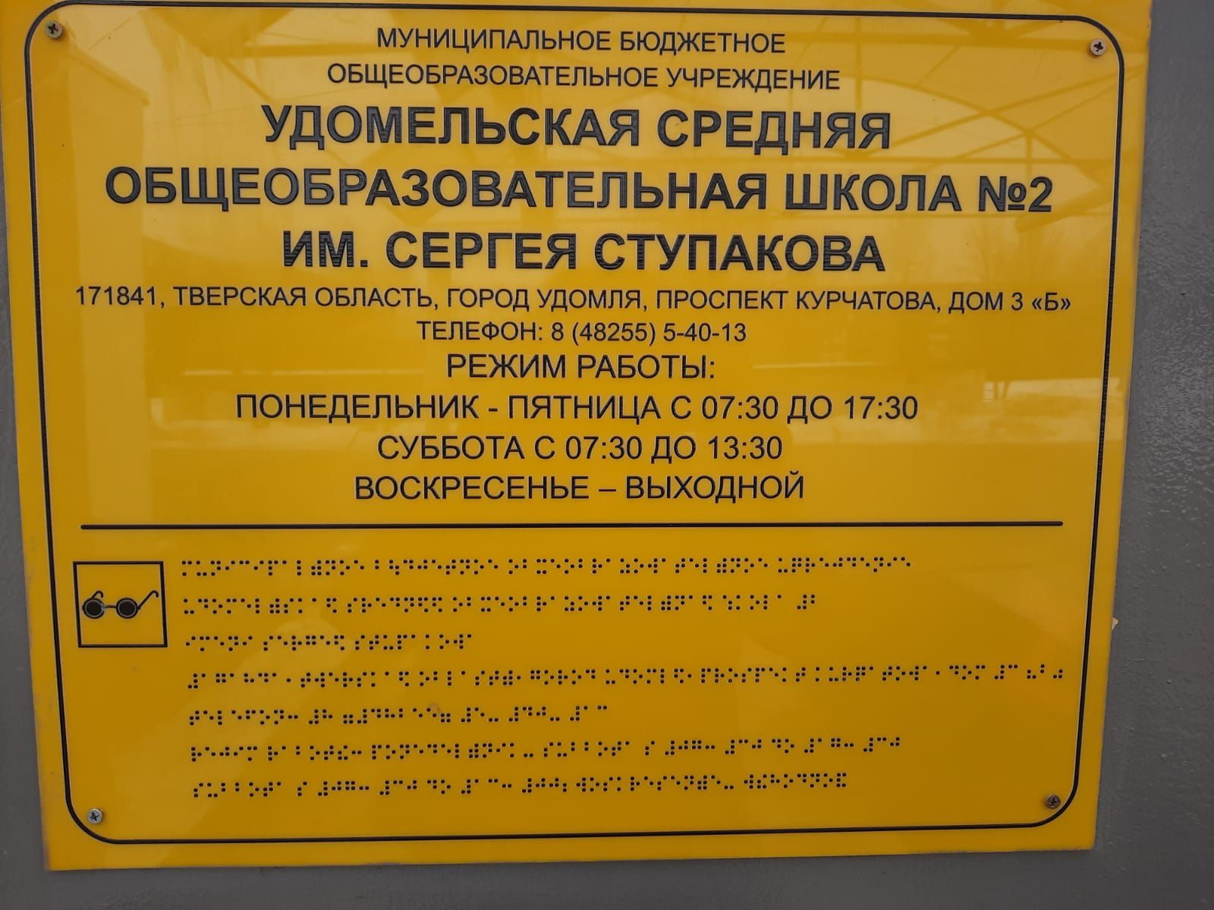
Пандус
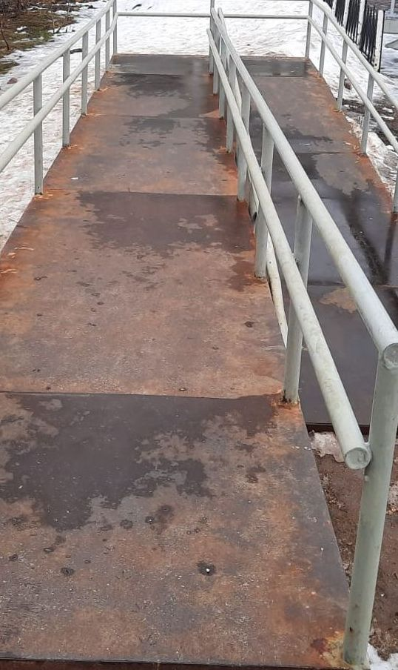
Навигация
